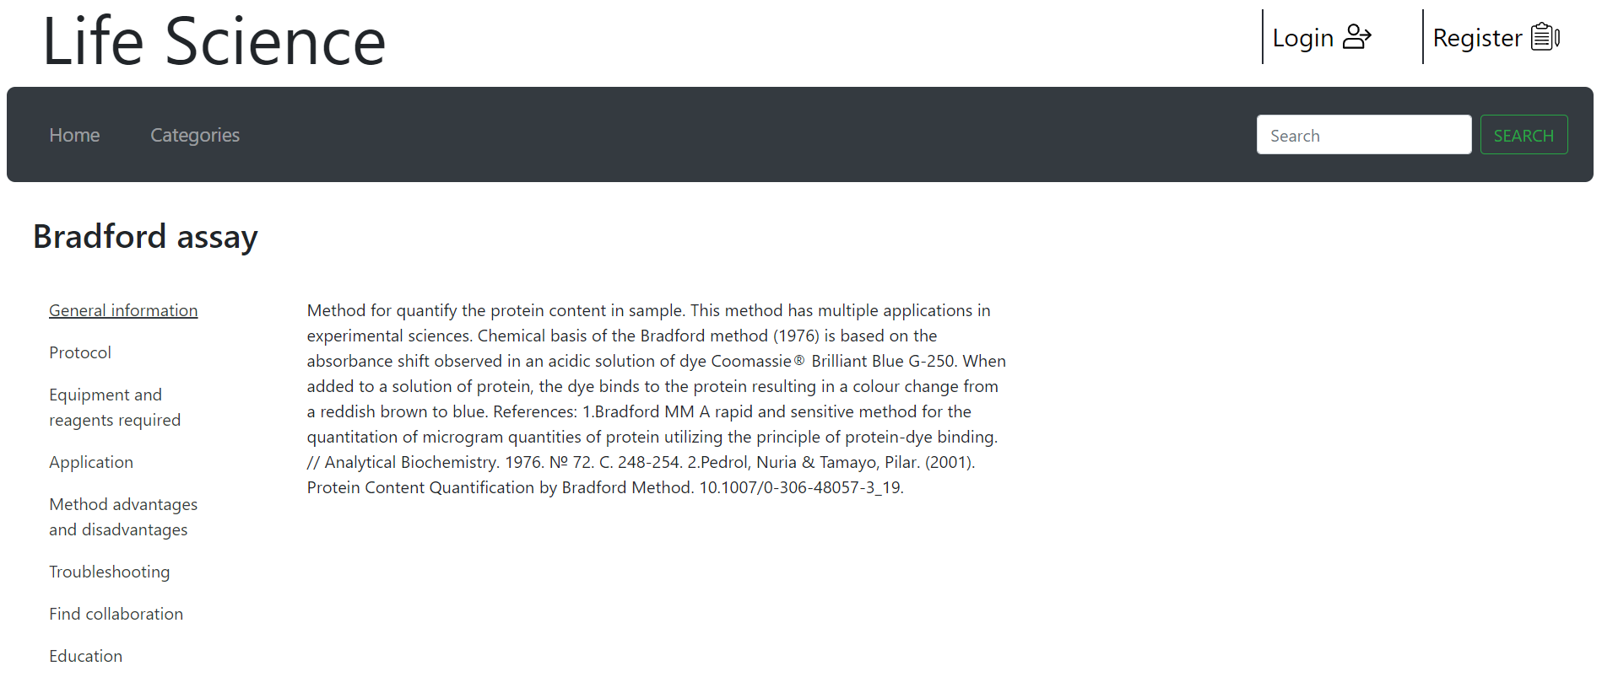
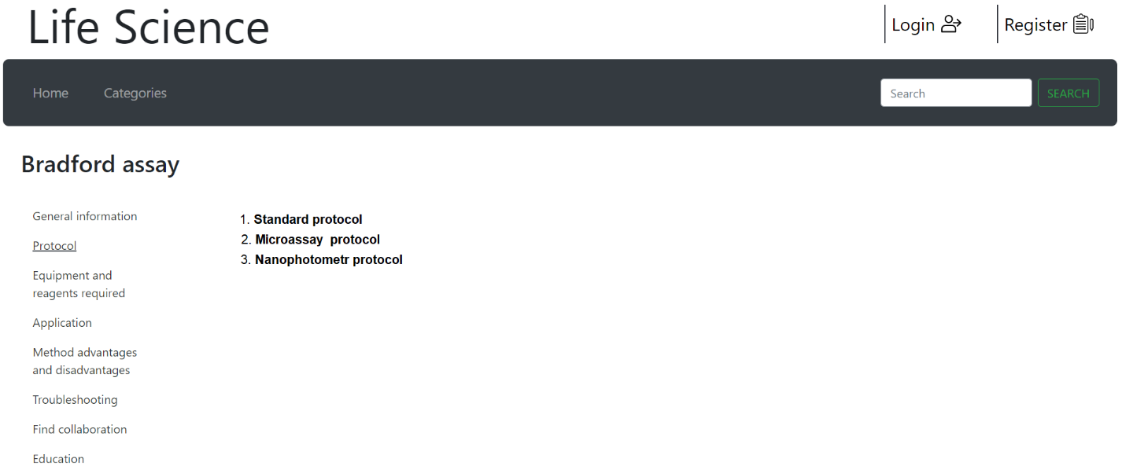
Пояснение к вопросу о добавлении метода/протокола в избранное
Изначально, о добавлении метода в избранное я не думала, речь, действительно, шла именно о протоколе (ниже будут подробные пояснения), однако, думаю, что данная функция все-таки может быть полезной и ее следует оставить.
Вообще, в этой части функционала платформы довольно сложно заранее предугадать что будет удобно для будущего пользователя, окончательно в этих вопросах можно будет определиться только когда на платформе появятся реальные пользователи.
По поводу изначальной идеи добавления протокола метода в избранное:
Как мы уже обсуждали ранее, у каждого метода может быть множество вариаций протоколов. То есть, как я сейчас себе это представляю (все на том же примере Bradford):
Заходим мы на страничку метода Bradford assay:

Далее идем на вкладку Protocols, и, как я себе сейчас это представляю (писала об этом, когда описывала алгоритм подгрузки нового протокола пользователем) – видим различные варианты исполнения протокола:

Что имеется в виду, поясню:
Под понятием «метод» объединяется общий принцип и последовательность действий, с помощью которых мы достигаем какой-то цели. Например, измеряем количество белка (как в примере).
При этом вариантов исполнения метода может быть множество — это и есть «протоколы».
Можно, например использовать оборудование, где вся реакция проходит в одной капле, а можно, где необходимо готовить растворов на 5 миллилитров. У разных исследователей в лаборатории разный набор реактивов и оборудования, разные задачи, у кого-то, например будет так мало исследуемого образца, что стандартный протокол ему не подходит – у него просто нет материала на проведение реакции в 5 мл раствора. Такому человеку подойдет протокол для проведения реакции в одной капле.
Более того, мы ранее также обсуждали, что варианты протоколов могут содержать внутри вариабельные параметры, которые пользователь устанавливает - а это еще добавляет вариантов исполнения протокола.
Конечный протокол, тот, который нужен пользователю и ради которого он зайдет на наш портал — это конкретный вариант протокола (один из нескольких, представленных на платформе подходящий пользователю по тем или иным причинам), с введенными значениями вариабельных параметров. Именно этой версией протокола он будет пользоваться в реальной жизни и именно ее ему необходимо иметь возможность сохранить к себе.
Таким образом когда пользователь будет искать протокол по методу он будет искать подходящий ему один из множества вариантов: выберет один из протоколов на страничке, потом еще установит свои параметры (там, где они вариабельны) и в конечном счете получит оптимальный для себя протокол. Этот вариант протокола ему нужен для реального проведения метода, его-то и подразумевалось сохранять в избранное.
Главное: вариантов исполнения метода (протоколов) – множество, каждый исследователь подбирает на портале протокол под свои условия (под свое оборудование, реактивы, пробы и задачи). Конечный, оптимальный для пользователя протокол, необходимо иметь возможность сохранять к себе в кабинет.

Поскольку сейчас у нас не реализованы разные варианты протоколов на странице метода (у нас просто текст – то есть представлен только один из вариантов протокола) - этот функционал на данном этапе нам не осуществить – оставим это на потом.

